

**"Қазақстан Республикасы Ұлттық қауіпсіздік комитеті көрсететін мемлекеттік қызмет регламенттерін бекіту туралы" Қазақстан Республикасы Ұлттық қауіпсіздік комитеті Төрағасының 2015 жылғы 27 мамырдағы № 43 бұйрығына өзгерістер енгізу туралы**

***Күшін жойған***

Қазақстан Республикасы Ұлттық қауіпсіздік комитеті Төрағасының 2017 жылғы 25 қазандағы № 98/қе бұйрығы. Қазақстан Республикасының Әділет министрлігінде 2017 жылғы 17 қарашада № 15996 болып тіркелді. Күші жойылды - Қазақстан Республикасы Ұлттық қауіпсіздік комитеті Төрағасының 2020 жылғы 6 мамырдағы № 34/қе бұйрығымен

      Ескерту. Күші жойылды – ҚР Ұлттық қауіпсіздік комитеті Төрағасының 06.05.2020 № 34/қе (алғашқы ресми жарияланған күнінен кейін күнтiзбелiк жиырма бiр күн өткен соң қолданысқа енгізіледі) бұйрығымен.

      "Мемлекеттік көрсетілетін қызметтер туралы" 2013 жылғы 15 сәуірдегі Қазақстан Республикасының Заңы 10-бабының 2) тармақшасына сәйкес **БҰЙЫРАМЫН:**

      1. "Қазақстан Республикасы Ұлттық қауіпсіздік комитеті көрсететін мемлекеттік қызмет регламенттерін бекіту туралы" 2015 жылғы 27 мамырдағы Қазақстан Республикасы Ұлттық қауіпсіздік комитеті Төрағасының № 43 бұйрығына (Нормативтік құқықтық актілерді мемлекеттік тіркеу тізілімінде № 11509 тіркелген, 2015 жылғы 14 шілдеде "Әділет" ақпараттық-құқықтық жүйесінде жарияланған) мынадай өзгерістер енгізілсін:

      1-тармақтың 4) және 5) тармақшалары мынадай редакцияда жазылсын:

      "4) "Үшінші елдермен сауда-саттықта тарифтік емес реттеу шаралары қолданылатын ақпаратты жасырын алуға арналған арнайы техникалық құралдарды әкелуге, әкетуге және олардың транзитіне қорытынды (рұқсат беру құжаты) беру", осы бұйрықтың 4-қосымшасына сәйкес;

      5) "Үшінші елдермен сауда-саттықта тарифтік емес реттеу шаралары қолданылатын шифрлау (криптографиялық) құралдарын әкелуге, әкетуге және олардың транзитіне қорытынды (рұқсат беру құжаты) беру", осы бұйрықтың 5-қосымшасына сәйкес;";

      аталған бұйрықпен бекітілген "Жедел іздестіру іс-шараларын жүргізуге арналған арнайы техникалық құралдарды әзiрлеу, өндіру, жөндеу және сату бойынша қызметпен айналысу үшін лицензия беру" мемлекеттік көрсетілетін қызмет регламентінде:

      5-тармақтың 4) тармақшасының бірінші абзацы мынадай редакцияда жазылсын:

      "4) көрсетілетін қызметті берушінің уәкілетті тұлғасының мемлекеттік қызмет көрсету нәтижесін қалыптастыру:";

      6-тармақтың 4) тармақшасы мынадай редакцияда жазылсын:

      "4) көрсетілетін қызметті берушінің уәкілетті тұлғасының электрондық цифрлық қолтаңбасы (бұдан әрі – ЭЦҚ) қойылған электрондық құжат түрінде қалыптастырылған мемлекеттік қызмет көрсету нәтижесі;";

      7-тармақтың 2) тармақшасы мынадай редакцияда жазылсын:

      "2) көрсетілетін қызметті берушінің уәкілетті тұлғасы;";

      8-тармақта:

      3) тармақшаның бірінші абзацы мынадай редакцияда жазылсын:

      "3) орындаушы құжаттарды алған сәттен бастап көрсетілетін қызметті алушының өтінішін қарайды, көрсетілетін қызметті алушының белгіленген біліктілік талаптарына сәйкестігін тексеруді жүзеге асырады, мемлекеттік қызмет көрсету нәтижесін қалыптастырады және көрсетілетін қызметті берушінің уәкілетті тұлғасына қол қоюға жібереді:";

      4) тармақшаның бірінші абзацы мынадай редакцияда жазылсын:

      "4) көрсетілетін қызметті берушінің уәкілетті тұлғасы мемлекеттік қызмет көрсету нәтижесіне қол қояды:";

      10-тармақта:

      3) тармақшаның бірінші абзацы мынадай редакцияда жазылсын:

      "3) орындаушы сұрау салуды портал арқылы алған сәттен бастап сұрау салуды қарайды, көрсетілетін қызметті алушының белгіленген біліктілік талаптарына сәйкестігін тексеруді жүзеге асырады, мемлекеттік қызмет көрсету нәтижесін қалыптастырады және көрсетілетін қызметті берушінің уәкілетті тұлғасына қол қоюға жібереді:";

      4) тармақшаның бірінші абзацы мынадай редакцияда жазылсын:

      "4) көрсетілетін қызметті берушінің уәкілетті тұлғасы мемлекеттік қызмет көрсету нәтижесіне қол қояды:";

      регламенттің қосымшасы аталған бұйрықтың 1-қосымшасына сәйкес редакцияда жазылсын;

      аталған бұйрықпен бекітілген "Ақпаратты криптографиялық қорғау құралдарын әзiрлеуге және өткізуге (оның ішінде өзге де жолдармен беруге) лицензия беру" мемлекеттік көрсетілетін қызмет регламентінде:

      5-тармақтың 4) тармақшасының бірінші абзацы мынадай редакцияда жазылсын:

      "4) көрсетілетін қызметті берушінің уәкілетті тұлғасының мемлекеттік қызмет көрсету нәтижесін қалыптастыру:";

      6-тармақтың 4) тармақшасы мынадай редакцияда жазылсын:

      "4) көрсетілетін қызметті берушінің уәкілетті тұлғасының электрондық цифрлық қолтаңбасы (бұдан әрі – ЭЦҚ) қойылған электрондық құжат түрінде қалыптастырылған мемлекеттік қызмет көрсету нәтижесі;";

      7-тармақтың 2) тармақшасы мынадай редакцияда жазылсын:

      "2) көрсетілетін қызметті берушінің уәкілетті тұлғасы;";

      8-тармақта:

      3) тармақшаның бірінші абзацы мынадай редакцияда жазылсын:

      "3) орындаушы құжаттарды алған сәттен бастап көрсетілетін қызметті алушының өтінішін қарайды, көрсетілетін қызметті алушының белгіленген біліктілік талаптарына сәйкестігін тексеруді жүзеге асырады, мемлекеттік қызмет көрсету нәтижесін қалыптастырады және көрсетілетін қызметті берушінің уәкілетті тұлғасына қол қоюға жібереді:";

      4) тармақшаның бірінші абзацы мынадай редакцияда жазылсын:

      "4) көрсетілетін қызметті берушінің уәкілетті тұлғасы мемлекеттік қызмет көрсету нәтижесіне қол қояды:";

      10-тармақта:

      3) тармақшаның бірінші абзацы мынадай редакцияда жазылсын:

      3) орындаушы сұрау салуды портал арқылы алған сәттен бастап сұрау салуды қарайды, көрсетілетін қызметті алушының белгіленген біліктілік талаптарына сәйкестігін тексеруді жүзеге асырады, мемлекеттік қызмет көрсету нәтижесін қалыптастырады және көрсетілетін қызметті берушінің уәкілетті тұлғасына қол қоюға жібереді:";

      4) тармақшаның бірінші абзацы мынадай редакцияда жазылсын:

      "4) көрсетілетін қызметті берушінің уәкілетті тұлғасы мемлекеттік қызмет көрсету нәтижесіне қол қояды:";

      регламенттің қосымшасы аталған бұйрықтың 2-қосымшасына сәйкес редакцияда жазылсын;

      аталған бұйрықпен бекітілген "Ақпарат таралып кететін арналарды және жедел іздестіру іс-шараларын жүргізуге арналған арнайы техникалық құралдарды анықтау бойынша қызметтер көрсетуге лицензия беру" мемлекеттік көрсетілетін қызмет регламентінде:

      5-тармақтың 4) тармақшасының бірінші абзацы мынадай редакцияда жазылсын:

      "4) көрсетілетін қызметті берушінің уәкілетті тұлғасының мемлекеттік қызмет көрсету нәтижесін қалыптастыру:" ;

      6-тармақтың 4) тармақшасы мынадай редакцияда жазылсын:

      "4) көрсетілетін қызметті берушінің уәкілетті тұлғасының электрондық цифрлық қолтаңбасы (бұдан әрі – ЭЦҚ) қойылған электрондық құжат түрінде қалыптастырылған мемлекеттік қызмет көрсету нәтижесі;";

      7-тармақтың 2) тармақшасы мынадай редакцияда жазылсын:

      "2) көрсетілетін қызметті берушінің уәкілетті тұлғасы;";

      8-тармақта:

      3) тармақшаның бірінші абзацы мынадай редакцияда жазылсын:

      "3) орындаушы құжаттарды алған сәттен бастап көрсетілетін қызметті алушының өтінішін қарайды, көрсетілетін қызметті алушының белгіленген біліктілік талаптарына сәйкестігін тексеруді жүзеге асырады, мемлекеттік қызмет көрсету нәтижесін қалыптастырады және көрсетілетін қызметті берушінің уәкілетті тұлғасына қол қоюға жібереді:";

      4) тармақшаның бірінші абзацы мынадай редакцияда жазылсын:

      "4) көрсетілетін қызметті берушінің уәкілетті тұлғасы мемлекеттік қызмет көрсету нәтижесіне қол қояды:";

      10-тармақта:

      3) тармақшаның бірінші абзацы мынадай редакцияда жазылсын:

      3) орындаушы сұрау салуды портал арқылы алған сәттен бастап сұрау салуды қарайды, көрсетілетін қызметті алушының белгіленген біліктілік талаптарына сәйкестігін тексеруді жүзеге асырады, мемлекеттік қызмет көрсету нәтижесін қалыптастырады және көрсетілетін қызметті берушінің уәкілетті тұлғасына қол қоюға жібереді:";

      4) тармақшаның бірінші абзацы мынадай редакцияда жазылсын:

      "4) көрсетілетін қызметті берушінің уәкілетті тұлғасы мемлекеттік қызмет көрсету нәтижесіне қол қояды:";

      регламенттің қосымшасы аталған бұйрықтың 3-қосымшасына сәйкес редакцияда жазылсын;

      аталған бұйрықпен бекітілген "Ақпаратты жасырын алуға арналған арнайы техникалық құралдарды Кеден одағының кедендік аумағына әкелуге және Кеден одағының кедендік аумағынан әкетуге қорытынды (рұқсат беретін құжат) беру" мемлекеттік көрсетілетін қызмет регламентінде:

      атауы мынадай редакцияда жазылсын:

      "Үшінші елдермен сауда-саттықта тарифтік емес реттеу шаралары қолданылатын ақпаратты жасырын алуға арналған арнайы техникалық құралдарды әкелуге, әкетуге және олардың транзитіне қорытынды (рұқсат беру құжаты) беру" мемлекеттік көрсетілетін қызмет регламенті";

      1-тармақтың бірінші бөлігі мынадай редакцияда жазылсын:

      "1. "Үшінші елдермен сауда-саттықта тарифтік емес реттеу шаралары қолданылатын ақпаратты жасырын алуға арналған арнайы техникалық құралдарды әкелуге, әкетуге және олардың транзитіне қорытынды (рұқсат беру құжаты) беру" мемлекеттік көрсетілетін қызмет (бұдан әрі – мемлекеттік көрсетілетін қызмет) Қазақстан Республикасы Ұлттық қауіпсіздік комитеті Төрағасының 2015 жылғы 28 сәуірдегі № 30 бұйрығымен бекітілген "Үшінші елдермен сауда-саттықта тарифтік емес реттеу шаралары қолданылатын ақпаратты жасырын алуға арналған арнайы техникалық құралдарды әкелуге, әкетуге және олардың транзитіне қорытынды (рұқсат беру құжаты) беру" мемлекеттік көрсетілетін қызмет стандартының (бұдан әрі – Стандарт) (Нормативтік құқықтық актілерді мемлекеттік тіркеу тізілімінде № 11360 тіркелген) негізінде Қазақстан Республикасы Ұлттық қауіпсіздік комитетімен (бұдан әрі – ҰҚК, көрсетілетін қызметті беруші) көрсетеді.";

      3) тармақшаның бірінші бөлігі мынадай редакцияда жазылсын:

      "3. Мемлекеттік қызмет көрсету нәтижесі: үшінші елдермен сауда-саттықта тарифтік емес реттеу шаралары қолданылатын ақпаратты жасырын алуға арналған арнайы техникалық құралдарды әкелуге, әкетуге және олардың транзитіне қорытынды (рұқсат беру құжаты) беру не осы мемлекеттік қызмет көрсетуден бас тарту туралы дәлелді жауап.";

      5-тармақтың 4) тармақшасы мынадай редакцияда жазылсын:

      "4) көрсетілетін қызметті берушінің уәкілетті тұлғасының мемлекеттік қызмет көрсету нәтижесін қалыптастыру және қол қою күнтізбелік 2 күн ішінде;";

      6-тармақтың 4) тармақшасы мынадай редакцияда жазылсын:

      "4) көрсетілетін қызметті берушінің уәкілетті тұлғасының электрондық цифрлық қолтаңбасы (бұдан әрі – ЭЦҚ) қойылған электрондық құжат түрінде қалыптастырылған мемлекеттік қызмет көрсету нәтижесі;";

      7-тармақтың 2) тармақшасы мынадай редакцияда жазылсын:

      "2) көрсетілетін қызметті берушінің уәкілетті тұлғасы;";

      8-тармақтың 4) тармақшасы мынадай редакцияда жазылсын:

      "4) көрсетілетін қызметті берушінің уәкілетті тұлғасы мемлекеттік қызмет көрсету нәтижесіне күнтізбелік 2 күн ішінде қол қояды;";

      10-тармақта:

      3) тармақшаның бірінші абзацы мынадай редакцияда жазылсын:

      "3) орындаушы сұрау салуды портал арқылы алған сәттен бастап сұрау салуды қарайды, көрсетілетін қызметті алушының белгіленген біліктілік талаптарына сәйкестігін тексеруді жүзеге асырады, мемлекеттік қызмет көрсету нәтижесін қалыптастырады және көрсетілетін қызметті берушінің уәкілетті тұлғасына күнтізбелік 13 күн ішінде қол қоюға жібереді.";

      4) тармақшаның бірінші абзацы мынадай редакцияда жазылсын:

      "көрсетілетін қызметті берушінің уәкілетті тұлғасы мемлекеттік қызмет көрсету нәтижесіне күнтізбелік 2 күн ішінде қол қояды.";

      регламенттің қосымшасы аталған бұйрықтың 4-қосымшасына сәйкес редакцияда жазылсын;

      аталған бұйрықпен бекітілген "Шифрлау (криптографиялық) құралдарын Кеден одағының кедендік аумағына әкелуге және Кеден одағының кедендік аумағынан әкетуге қорытынды (рұқсат беретін құжат) беру" мемлекеттік көрсетілетін қызмет регламентінде:

      атауы мынадай редакцияда жазылсын:

      "Үшінші елдермен сауда-саттықта тарифтік емес реттеу шаралары қолданылатын шифрлау (криптографиялық) құралдарын әкелуге, әкетуге және олардың транзитіне қорытынды (рұқсат беру құжаты) беру" мемлекеттік көрсетілетін қызмет регламенті";

      1-тармақтың бірінші бөлігі мынадай редакцияда жазылсын:

      "1. "Үшінші елдермен сауда-саттықта тарифтік емес реттеу шаралары қолданылатын шифрлау (криптографиялық) құралдарын әкелуге, әкетуге және олардың транзитіне қорытынды (рұқсат беру құжаты) беру" мемлекеттік көрсетілетін қызмет (бұдан әрі – мемлекеттік көрсетілетін қызмет) Қазақстан Республикасы Ұлттық қауіпсіздік комитеті Төрағасының 2015 жылғы 28 сәуірдегі № 30 бұйрығымен бекітілген "Үшінші елдермен сауда-саттықта тарифтік емес реттеу шаралары қолданылатын шифрлау (криптографиялық) құралдарын әкелуге, әкетуге және олардың транзитіне қорытынды (рұқсат беру құжаты) беру" мемлекеттік көрсетілетін қызмет стандартының (бұдан әрі – Стандарт) (Нормативтік құқықтық актілерді мемлекеттік тіркеу тізілімінде № 11360 тіркелген) негізінде Қазақстан Республикасы Ұлттық қауіпсіздік комитетімен (бұдан әрі – ҰҚК, көрсетілетін қызметті беруші) көрсетеді.";

      3) тармақшаның бірінші бөлігі мынадай редакцияда жазылсын:

      "3. Мемлекеттік қызмет көрсету нәтижесі: үшінші елдермен сауда-саттықта тарифтік емес реттеу шаралары қолданылатын шифрлау (криптографиялық) құралдарын әкелуге, әкетуге және олардың транзитіне қорытынды (рұқсат беру құжаты) беру не осы мемлекеттік қызмет көрсетуден бас тарту туралы дәлелді жауап.";

      5-тармақтың 4) тармақшасы мынадай редакцияда жазылсын:

      "4) көрсетілетін қызметті берушінің уәкілетті тұлғасының мемлекеттік қызмет көрсету нәтижесін қалыптастыру және қол қою күнтізбелік 2 күн ішінде;";

      6-тармақтың 4) тармақшасы мынадай редакцияда жазылсын:

      "4) көрсетілетін қызметті берушінің уәкілетті тұлғасының электрондық цифрлық қолтаңбасы (бұдан әрі – ЭЦҚ) қойылған электрондық құжат түрінде қалыптастырылған мемлекеттік қызмет көрсету нәтижесі;";

      7-тармақтың 2) тармақшасы мынадай редакцияда жазылсын:

      "2) көрсетілетін қызметті берушінің уәкілетті тұлғасы;";

      8-тармақтың 4) тармақшасы мынадай редакцияда жазылсын:

      "4) көрсетілетін қызметті берушінің уәкілетті тұлғасы мемлекеттік қызмет көрсету нәтижесіне күнтізбелік 2 күн ішінде қол қояды;";

      10-тармақта:

      3) тармақшаның бірінші бөлігі мынадай редакцияда жазылсын:

      3) орындаушы сұрау салуды портал арқылы алған сәттен бастап сұрау салуды қарайды, көрсетілетін қызметті алушының белгіленген біліктілік талаптарына сәйкестігін тексеруді жүзеге асырады, мемлекеттік қызмет көрсету нәтижесін қалыптастырады және көрсетілетін қызметті берушінің уәкілетті тұлғасына күнтізбелік 13 күн ішінде қол қоюға жібереді.";

      4) тармақшаның бірінші бөлігі мынадай редакцияда жазылсын:

      "4) көрсетілетін қызметті берушінің уәкілетті тұлғасы мемлекеттік қызмет көрсету нәтижесіне күнтізбелік 2 күн ішінде қол қояды.";

      регламенттің қосымшасы аталған бұйрықтың 5-қосымшасына сәйкес редакцияда жазылсын.

      аталған бұйрықпен бекітілген "Тауарларды ақпаратты криптографиялық қорғау құралдарына және жедел іздестіру іс-шараларын жүргізуге арналған арнайы техникалық құралдарға жатқызу тұрғысынан техникалық зерттеу жүргізу" мемлекеттік көрсетілетін қызмет регламентінде:

      5-тармақтың 4) тармақшасы мынадай редакцияда жазылсын:

      "4) көрсетілетін қызметті берушінің уәкілетті тұлғасының мемлекеттік қызмет көрсету нәтижесін мемлекеттік қызмет көрсету нәтижесі жобасын қалыптастырылған күні қалыптастыру;";

      6-тармақтың 4) тармақшасы мынадай редакцияда жазылсын:

      "4) көрсетілетін қызметті берушінің уәкілетті тұлғасының электрондық цифрлық қолтаңбасы (бұдан әрі – ЭЦҚ) қойылған электрондық құжат түрінде қалыптастырылған мемлекеттік қызмет көрсету нәтижесі;";

      7-тармақтың 2) тармақшасы мынадай редакцияда жазылсын:

      "2) көрсетілетін қызметті берушінің уәкілетті тұлғасы;";

      8-тармақтың 4) тармақшасы мынадай редакцияда жазылсын:

      "4) көрсетілетін қызметті берушінің уәкілетті тұлғасы мемлекеттік қызмет көрсету нәтижесіне мемлекеттік қызмет көрсету нәтижесі жобасын қалыптастырылған күні қол қояды;";

      10-тармақта:

      3) тармақшаның бірінші абзацы мынадай редакцияда жазылсын:

      "3) орындаушы сұрау салуды портал арқылы алған сәттен бастап сұрау салуды қарайды, көрсетілетін қызметті алушының белгіленген біліктілік талаптарына сәйкестігін тексеруді жүзеге асырады, мемлекеттік қызмет көрсету нәтижесін қалыптастырады және көрсетілетін қызметті берушінің уәкілетті тұлғасына қол қоюға жібереді.";

      4) тармақшаның бірінші бөлігі мынадай редакцияда жазылсын:

      "4) көрсетілетін қызметті берушінің уәкілетті тұлғасы мемлекеттік қызмет көрсету нәтижесіне мемлекеттік қызмет көрсету нәтижесі жобасын қалыптастырылған күні қол қояды.";

      Мемлекеттік қызмет көрсету нәтижесі көрсетілетін қызметті алушының "жеке кабинетіне" автоматты түрде жолданады.";

      регламенттің қосымшасы аталған бұйрықтың 6-қосымшасына сәйкес редакцияда жазылсын.

      аталған бұйрықпен бекітілген "Шифрлау (криптографиялық) құралдарын қамтитын тауарлардың (өнімдердің) сипаттамасы туралы нотификацияларды тіркеу" мемлекеттік көрсетілетін қызмет регламентінде:

      5-тармақтың 4) тармақшасы мынадай редакцияда жазылсын:

      "4) көрсетілетін қызметті берушінің уәкілетті тұлғасының мемлекеттік қызмет көрсету нәтижесін мемлекеттік қызмет көрсету нәтижесі жобасын қалыптастырылған күні қалыптастыру;";

      6-тармақтың 4) тармақшасы мынадай редакцияда жазылсын:

      "4) көрсетілетін қызметті берушінің уәкілетті тұлғасының электрондық цифрлық қолтаңбасы (бұдан әрі – ЭЦҚ) қойылған электрондық құжат түрінде қалыптастырылған мемлекеттік қызмет көрсету нәтижесі;";

      7-тармақтың 2) тармақшасы мынадай редакцияда жазылсын:

      "2) көрсетілетін қызметті берушінің уәкілетті тұлғасы;";

      8-тармақта:

      3) тармақшаның екінші бөлігі мынадай редакцияда жазылсын:

      "Көрсетілетін қызметті алушы мемлекеттік көрсетілетін қызметті алу үшін портал арқылы өтініш берген жағдайда орындаушы құжаттар топтамасының толықтығын тексергеннен кейін көрсетілетін қызметті алушының "жеке кабинетіне" Стандартының 9-тармағының алтыншы абзацында көзделген құжатты көрсетілетін қызметті берушіге ұсыну қажеттілігі туралы хабарлама жібереді. Нотификацияны Еуразиялық экономикалық одағына мүше емес елдің өндіруші ұйымы рәсімдеген жағдайда, орындаушы көрсетілетін қызметті алушының "жеке кабинетіне" Стандартының 9-тармағының төртінші абзацында көзделген құжатты көрсетілетін қызметті берушіге ұсыну қажеттілігі туралы хабарлама жібереді. Аталған құжаттарды ұсыну мерзімі көрсетілетін қызметті алушы хабарлама алған сәттен бастап 3 жұмыс күнін құрайды;";

      4) тармақша мынадай редакцияда жазылсын:

      "4) көрсетілетін қызметті берушінің уәкілетті тұлғасы мемлекеттік қызмет көрсету нәтижесіне мемлекеттік қызмет көрсету нәтижесі жобасын қалыптастырылған күні қол қояды;";

      10-тармақта:

      3) тармақшаның екінші бөлігі мынадай редакцияда жазылсын:

      "Орындаушы құжаттар топтамасының толықтығын тексергеннен кейін көрсетілетін қызметті алушының "жеке кабинетіне" Стандартының 9-тармағының алтыншы абзацында көзделген құжатты көрсетілетін қызметті берушіге ұсыну қажеттілігі туралы хабарлама жібереді. Нотификацияны Еуразиялық экономикалық одағына мүше емес елдің өндіруші ұйымы рәсімдеген жағдайда, орындаушы көрсетілетін қызметті алушының "жеке кабинетіне" Стандартының 9-тармағының төртінші абзацында көзделген құжатты көрсетілетін қызметті берушіге ұсыну қажеттілігі туралы хабарлама жібереді. Аталған құжаттарды ұсыну мерзімі көрсетілетін қызметті алушы хабарлама алған сәттен бастап 3 жұмыс күнін құрайды;";

      4) тармақшаның бірінші бөлігі мынадай редакцияда жазылсын:

      "4) көрсетілетін қызметті берушінің уәкілетті тұлғасы мемлекеттік қызмет көрсету нәтижесіне мемлекеттік қызмет көрсету нәтижесі жобасын қалыптастырылған күні қол қояды.

      Мемлекеттік қызмет көрсету нәтижесі көрсетілетін қызметті алушының "жеке кабинетіне" автоматты түрде жолданады.";

      регламенттің қосымшасы аталған бұйрықтың 7-қосымшасына сәйкес редакцияда жазылсын.

      2. Қазақстан Республикасы Ұлттық қауіпсіздік комитетінің Ақпарат және киберқауіпсіздік қызметі Қазақстан Республикасының заңнамасымен белгіленген тәртіпте:

      1) осы бұйрықты Қазақстан Республикасының Әділет министрлігінде мемлекеттік тіркеуді;

      2) осы бұйрық мемлекеттік тіркеуден өткеннен кейін күнтізбелік он күн ішінде осы бұйрықтың қазақ және орыс тілдеріндегі қағаз және электронды түрдегі көшірмелерін ресми жариялау және Қазақстан Республикасы нормативтiк құқықтық актiлерiнiң эталондық бақылау банкiне енгізу үшін Қазақстан Республикасы Әділет министрлігінің "Республикалық құқықтық ақпарат орталығы" шаруашылық жүргізу құқығындағы республикалық мемлекеттік кәсіпорнына жолдауды;

      3) осы бұйрық мемлекеттік тіркеуден өткеннен кейін күнтізбелік он күн ішінде оның көшірмесін ресми жариялауға мерзімді баспа басылымдарына жолдауды;

      4) осы бұйрықты ресми жарияланғанынан кейін Қазақстан Республикасы Ұлттық қауіпсіздік комитетінің ресми интернет-ресурсында орналастыруды;

      5) осы бұйрық мемлекеттік тіркелгеннен кейін он жұмыс күні ішінде осы тармақтың 1), 2), 3) және 4) тармақшаларында көзделген іс-шаралардың орындалуы туралы мәліметтерді Қазақстан Республикасы Ұлттық қауіпсіздік комитетінің Заң департаментіне ұсынуды қамтамасыз етсін.

      3. Осы бұйрықтың орындалуын бақылау Ұлттық қауіпсіздік комитетінің Ақпарат және киберқауіпсіздік қызметіне жетекшілік ететін Қазақстан Республикасы Ұлттық қауіпсіздік комитеті Төрағасының орынбасарына жүктелсін.

      4. Осы бұйрық алғашқы ресми жарияланған күнінен кейін күнтiзбелiк он күн өткен соң қолданысқа енгізіледі.

|  |  |
| --- | --- |
| *Қазақстан Республикасы* *Ұлттық қауіпсіздік комитетінің* *Төрағасы* | *К. Мәсімов* |

|  |  |
| --- | --- |
|  | Қазақстан Республикасы Ұлттық қауіпсіздік комитеті Төрағасының 2017 жылғы 25 қазандағы № 98/қе бұйрығына 1-қосымша |
|  | "Жедел іздестіру іс-шараларын жүргізуге арналған арнайы техникалық құралдарды әзiрлеу, өндіру, жөндеу және сату бойынша қызметпен айналысу үшін лицензия беру" мемлекеттік көрсетілетін қызмет регламентіне қосымша |

**"Жедел іздестіру іс-шараларын жүргізуге арналған арнайы техникалық**  
**құралдарды әзiрлеу, өндіру, жөндеу және сату бойынша қызметпен айналысу үшін**   
**лицензия беру" мемлекеттік қызмет көрсету бизнес-процесінің анықтамалығы**

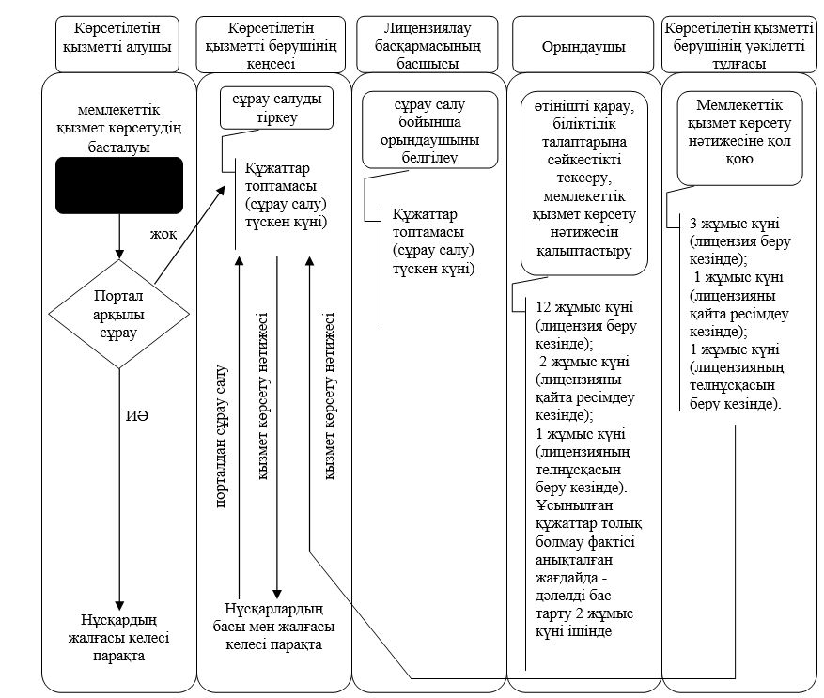

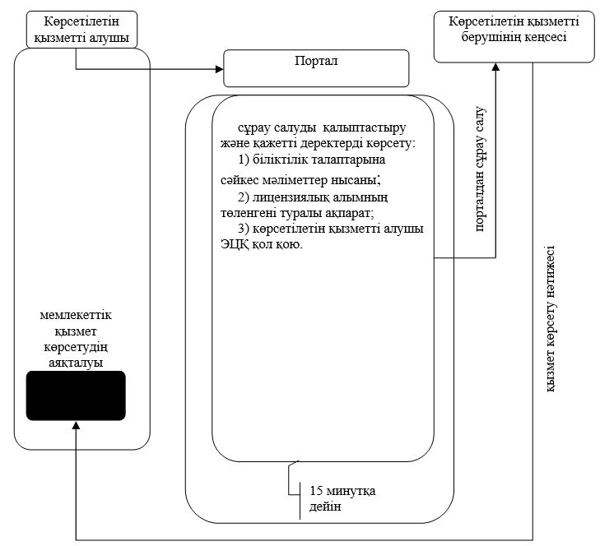

|  |  |
| --- | --- |
|  | Қазақстан Республикасы Ұлттық қауіпсіздік комитеті Төрағасының 2017 жылғы 25 қазандағы № 98/қе бұйрығына 2-қосымша |
|  | "Ақпаратты криптографиялық қорғау құралдарын әзiрлеуге және өткізуге (оның ішінде өзге де жолдармен беруге) лицензия беру" мемлекеттік көрсетілетін қызмет регламентіне қосымша |

**"Ақпаратты криптографиялық қорғау құралдарын әзiрлеуге және өткізуге**  
**(оның ішінде өзге де жолдармен беруге) лицензия беру" мемлекеттік қызмет көрсету**  
**бизнес-процесінің анықтамалығы**

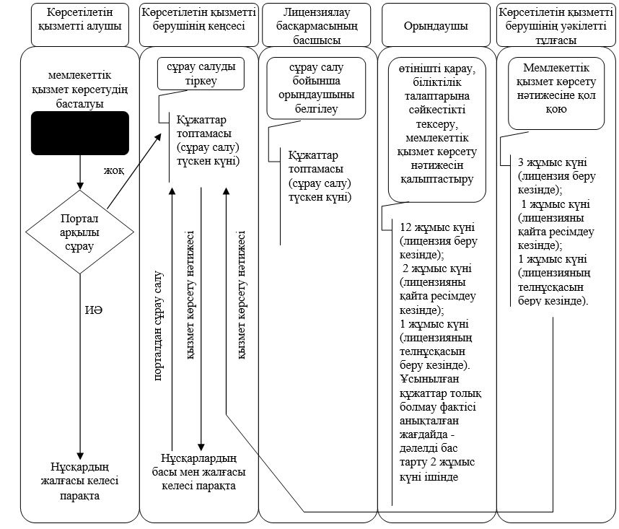

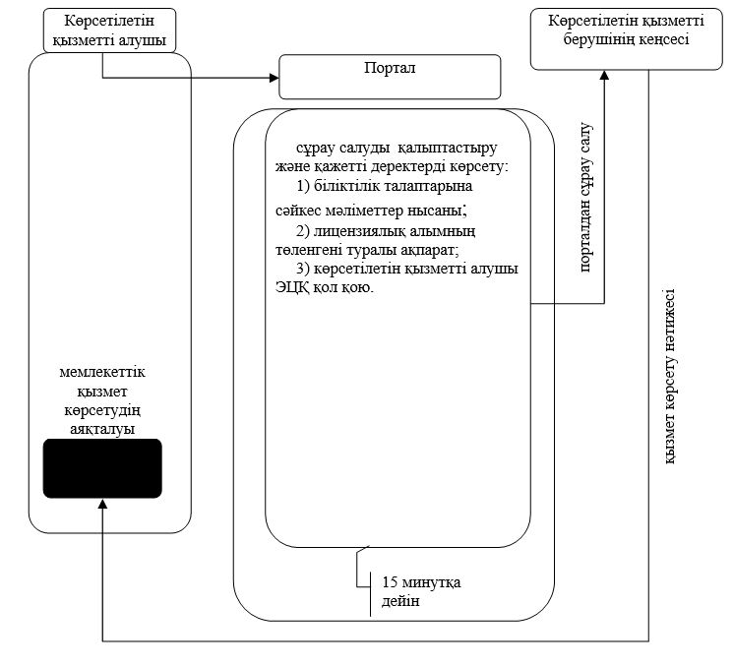

|  |  |
| --- | --- |
|  | Қазақстан Республикасы Ұлттық қауіпсіздік комитеті Төрағасының 2017 жылғы 25 қазандағы № 98/қе бұйрығына 3-қосымша |
|  | "Ақпарат таралып кететін арналарды және жедел іздестіру іс-шараларын жүргізуге арналған арнайы техникалық құралдарды анықтау бойынша қызметтер көрсетуге лицензия беру" мемлекеттік көрсетілетін қызмет регламентіне қосымша |

**"Ақпарат таралып кететін арналарды және жедел іздестіру іс-шараларын жүргізуге**  
**арналған арнайы техникалық құралдарды анықтау бойынша қызметтер көрсетуге**  
**лицензия беру" мемлекеттік қызмет көрсету бизнес-процесінің анықтамалығы**

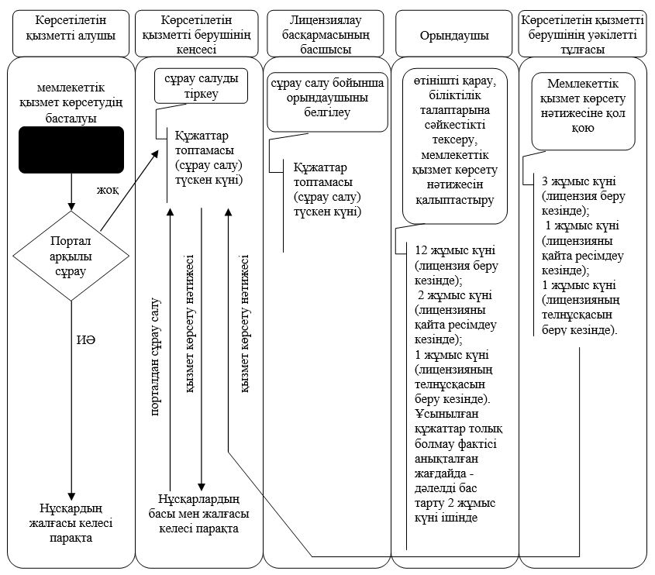

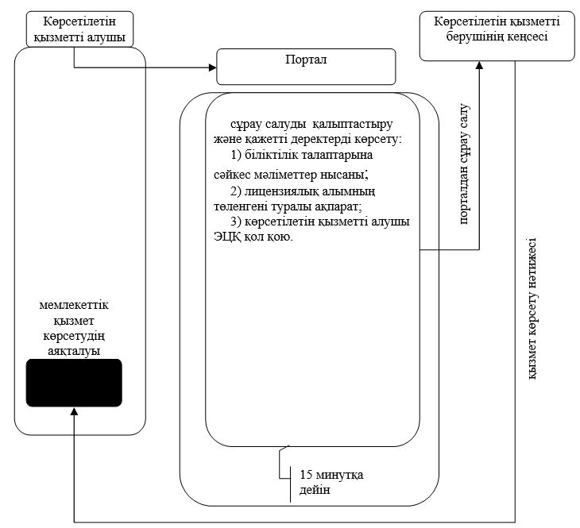

|  |  |
| --- | --- |
|  | Қазақстан Республикасы Ұлттық қауіпсіздік комитеті Төрағасының 2017 жылғы 25 қазандағы № 98/қе бұйрығына 4-қосымша |
|  | "Үшінші елдермен сауда- саттықта тарифтік емес реттеу шаралары қолданылатын ақпаратты жасырын алуға арналған арнайы техникалық құралдарды әкелуге, әкетуге және олардың транзитіне қорытынды (рұқсат беру құжаты) беру" мемлекеттік көрсетілетін қызмет регламентіне қосымша |

**"Үшінші елдермен сауда-саттықта тарифтік емес реттеу шаралары қолданылатын**  
**ақпаратты жасырын алуға арналған арнайы техникалық құралдарды әкелуге, әкетуге**  
**және олардың транзитіне қорытынды (рұқсат беру құжаты) беру" мемлекеттік қызмет**  
**көрсету бизнес-процесінің анықтамалығы**

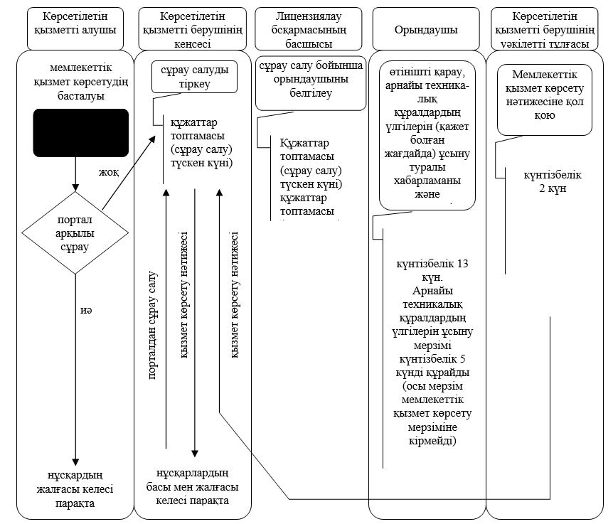

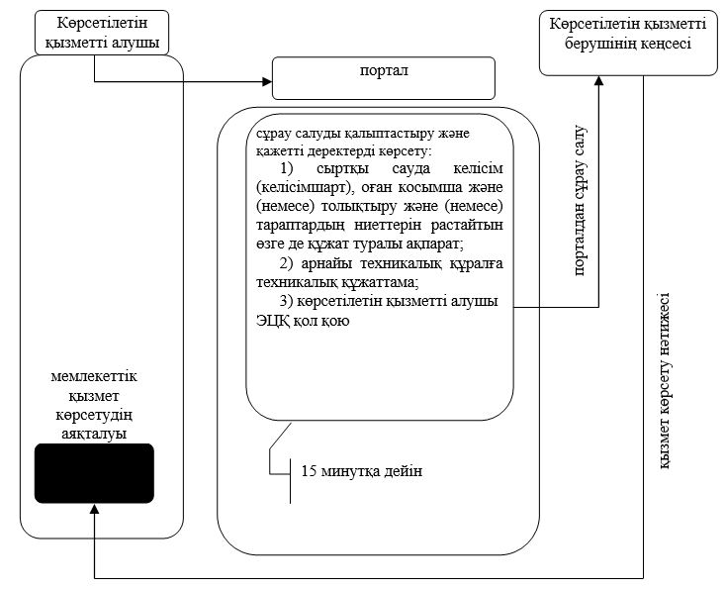

|  |  |
| --- | --- |
|  | Қазақстан Республикасы Ұлттық қауіпсіздік комитеті Төрағасының 2017 жылғы 25 қазандағы № 98/қе бұйрығына 5-қосымша |
|  | "Үшінші елдермен сауда- саттықта тарифтік емес реттеу шаралары қолданылатын шифрлау (криптографиялық) құралдарын әкелуге, әкетуге және олардың транзитіне қорытынды (рұқсат беру құжаты) беру" мемлекеттік көрсетілетін қызмет регламентіне қосымша |

**"Үшінші елдермен сауда-саттықта тарифтік емес реттеу шаралары қолданылатын**  
**шифрлау (криптографиялық) құралдарын әкелуге, әкетуге және олардың транзитіне**  
**қорытынды (рұқсат беру құжаты) беру" мемлекеттік қызмет көрсету бизнес-процесінің**  
**анықтамалығы**

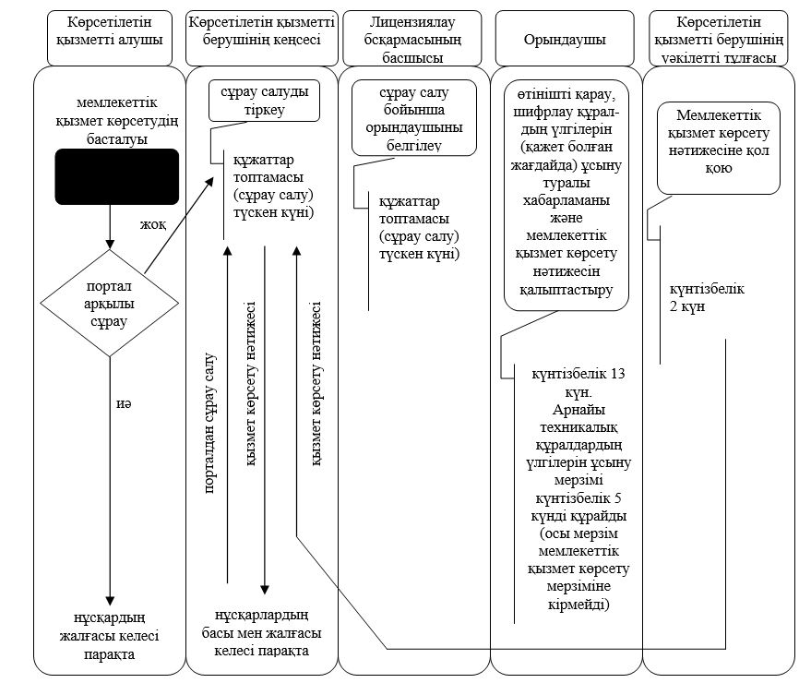

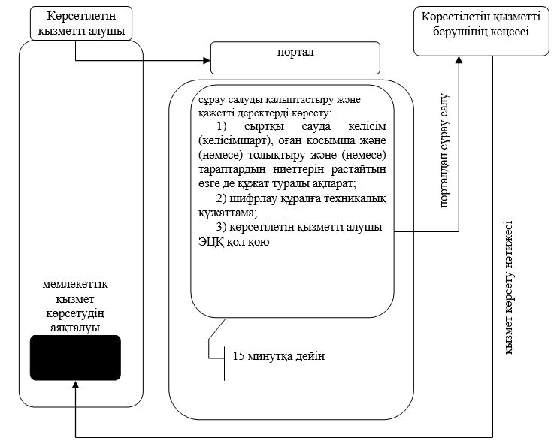

|  |  |
| --- | --- |
|  | Қазақстан Республикасы Ұлттық қауіпсіздік комитеті Төрағасының 2017 жылғы 25 қазандағы № 98/қе бұйрығына 6-қосымша "Тауарларды ақпаратты криптографиялық қорғау құралдарына және жедел іздестіру іс-шараларын жүргізуге арналған арнайы техникалық құралдарға жатқызу тұрғысынан техникалық зерттеу жүргізу" мемлекеттік көрсетілетін қызмет регламентіне қосымша |

**"Тауарларды ақпаратты криптографиялық қорғау құралдарына және жедел іздестіру**  
**іс-шараларын жүргізуге арналған арнайы техникалық құралдарға жатқызу**  
**тұрғысынан техникалық зерттеу жүргізу" мемлекеттік қызмет көрсету**  
**бизнес-процесінің анықтамалығы**

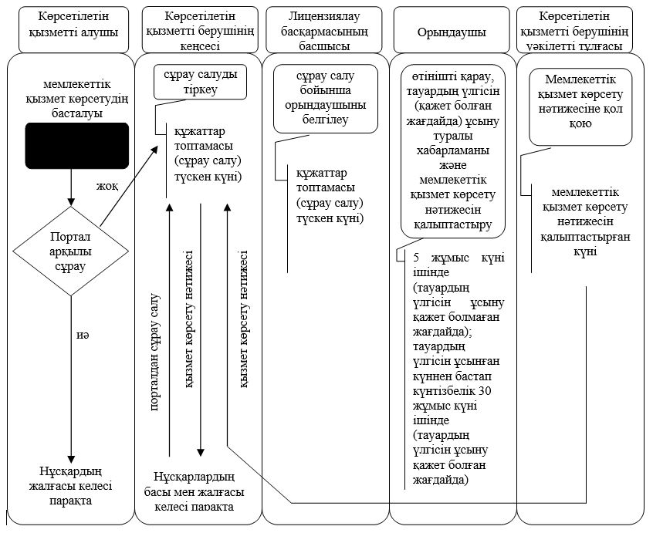

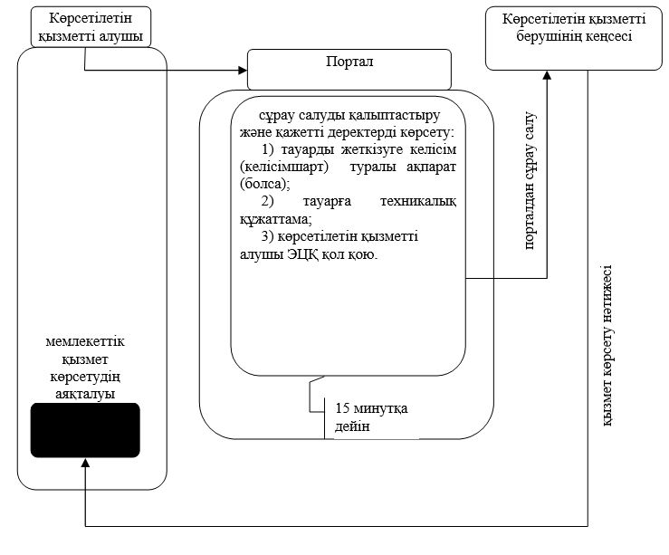

|  |  |
| --- | --- |
|  | Қазақстан Республикасы Ұлттық қауіпсіздік комитеті Төрағасының 2017 жылғы 25 қазандағы № 98/қе бұйрығына 7-қосымша |
|  | "Шифрлау (криптографиялық) құралдарын қамтитын тауарлардың (өнімдердің) сипаттамасы туралы нотификацияларды тіркеу" мемлекеттік көрсетілетін қызмет регламентіне қосымша |

**"Шифрлау (криптографиялық) құралдарын қамтитын тауарлардың (өнімдердің)**  
**сипаттамасы туралы нотификацияларды тіркеу" мемлекеттік қызмет көрсету**  
**бизнес-процесінің анықтамалығы**

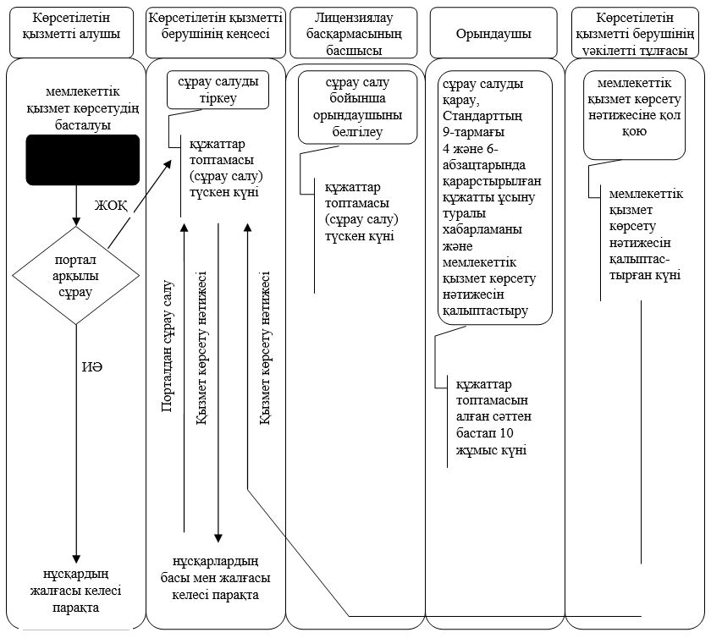

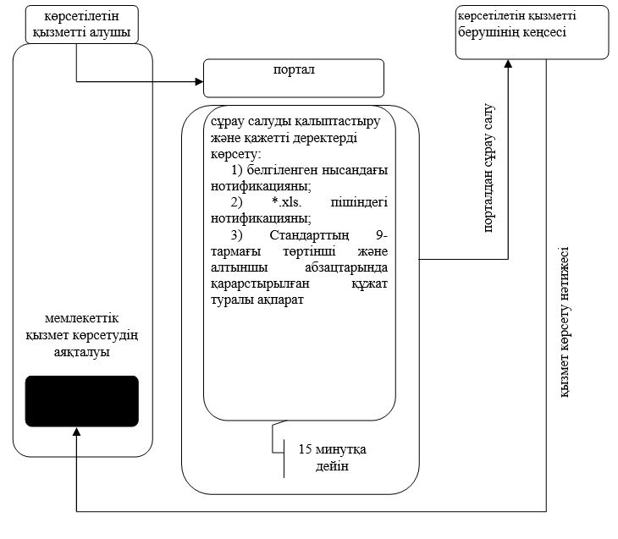

© 2012. Қазақстан Республикасы Әділет министрлігінің «Қазақстан Республикасының Заңнама және құқықтық ақпарат институты» ШЖҚ РМК